附件1：
课程表
[注]：师资及课程大纲仅供参考，实际以合同及老师提供的课程讲义为准
时间 |  | 课程名称 | 师资 | 课程大纲 | 请教师简介
11月25日 | 下午 | 学员报到
11月26日 | 白天 | CEO的财务分析与决策 | 吴育辉 | 1、财务分析、财务决策与公司价值之间的关系  2、战略性解读财务报表  3、追寻财务报表的决定因素 | 管理学博士，厦门大学管理学院财务学系主任，教授，博士生导师，教育部新世纪优秀人才，财政部全国会计领军（后备）人才。曾任职中国人民银行深圳市中心支行，现兼任福耀玻璃、华大基因、顺络电子等上市公司独立董事。
11月26日 | 晚上 | 管理者的经济学思维 | 周星 | 1、为什么说经济头脑是现代化企业家的必备素质？  2、企业家的《经济学》 修炼之道 | 现任厦门大学企业发展战略研究中心主任，曾任厦门大学管理学院院长助理，福建省战略发展研究会常务理事。先后为原国家劳动人事部、中国电信、厦门港务集团、厦门烟草集团、顺风集团、紫金矿业等百余家大型企业做过咨询培训。
11月27日 | 上午 | 管理者的经济学思维 | 周星 | 3、如何像经济学家那样思考问题  4、当前经济政策分析和企业的应对策略
11月27日 | 下午 | 管理沟通精要 | 付悦 | 1、企业管理沟通中的误区及正确对待策略  2、如何与上级、下级、平级沟通，3、如何发挥领导力，调动提高员工积极性 | 2009年毕业于清华大学经济管理学院，获管理学(组织行为学)硕士学位、博士学位。博士毕业后进入企业从事人力资源管理工作。
11月28日 | 上午 | 企业投融资决策 | 吴超鹏 | 1、企业的融资环境与风险投资模式概述  2、如何避开融资陷阱？——投融资意向书谈判  3、如何给企业估值？——投资价值评估方法  4、企业融资后如何进行资源整合？——投后管理 | 现任厦门大学管理学院常务副院长、教育部新世纪优秀人才支持计划入选者，霍英东青年教师基金获得者，兼任山航、厦门空港、利民股份等上市公司独立董事。
11月28日 | 下午 | 企业内部控制与风险管理 | 严晖 | 1、风险和控制  2、内部控制的内容和方法  3、内部控制规范要求及其效果  4、企业内部控制的主要问题  5、风险管理的最新发展  6、内部控制与风险管理 | 中国注册会计师协会非执业会员、国际注册内部审计师、中国审计学会会员、中国内部审计协会准则委员会委员。兼任合力泰独立董事。

附件2：
报名回执
姓名* | 性别* |  | 身份证号码*（校园出入需要）
民族* | 从何地来厦* |  | 是否有健康码*
单位名称* | 职务* |  | 手机*
11月25-27日晚统一代预订学员住宿（单/标间房型随机，480元含早/间/晚）
住宿要求* |  | □单住 □合住
28日晚是否住宿* |  | □是 □否
微信号（便于班主任联系）
政治面貌
主营产品
2019年主营业务收入
“八闽健康码”截图复制粘贴在此处：

注：
1.打*号为必填项目。
2.名额有限，报满即止。报名资料经协会秘书处审核通过后，将在开班前一周以短信形式通知各报名者，请勿提前购票。
3.培训统一安排在厦大校内，凭证出入，请勿带非参学人员同行。
3.培训统一安排在厦大校内，凭证出入，请勿带非参学人员同行。
附件3：
疫情相关要求
闽政通下载说明（图片可放大查看）
- 安卓或苹果应用市场下载并安装“闽政通APP”或者官方网址下载（http://www.fujian.gov.cn/bmfw/mztapp/）
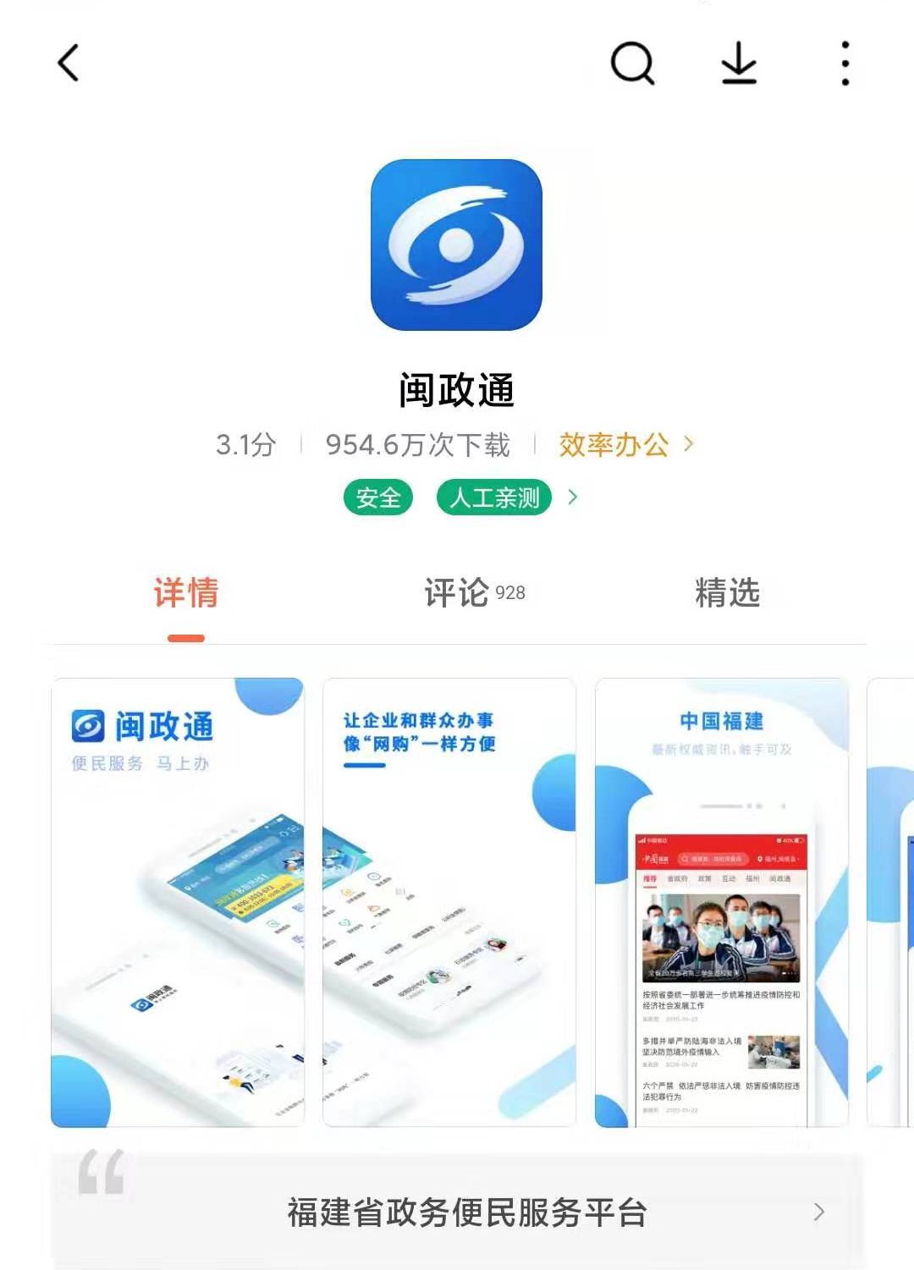
- 点开APP，在底部点击“我的”进行实名注册登记。
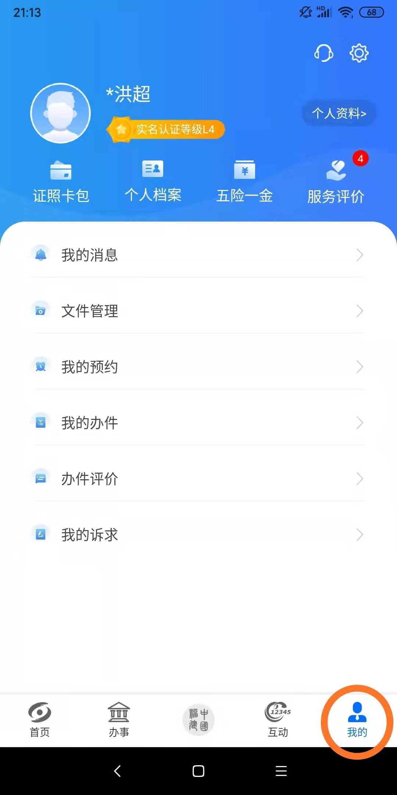

- 注册完成后，点击“首页”后可以看到“i厦门”模块，首先在“i厦门”模块进行入厦登记，选择您乘坐的交通方式如实申报即可。
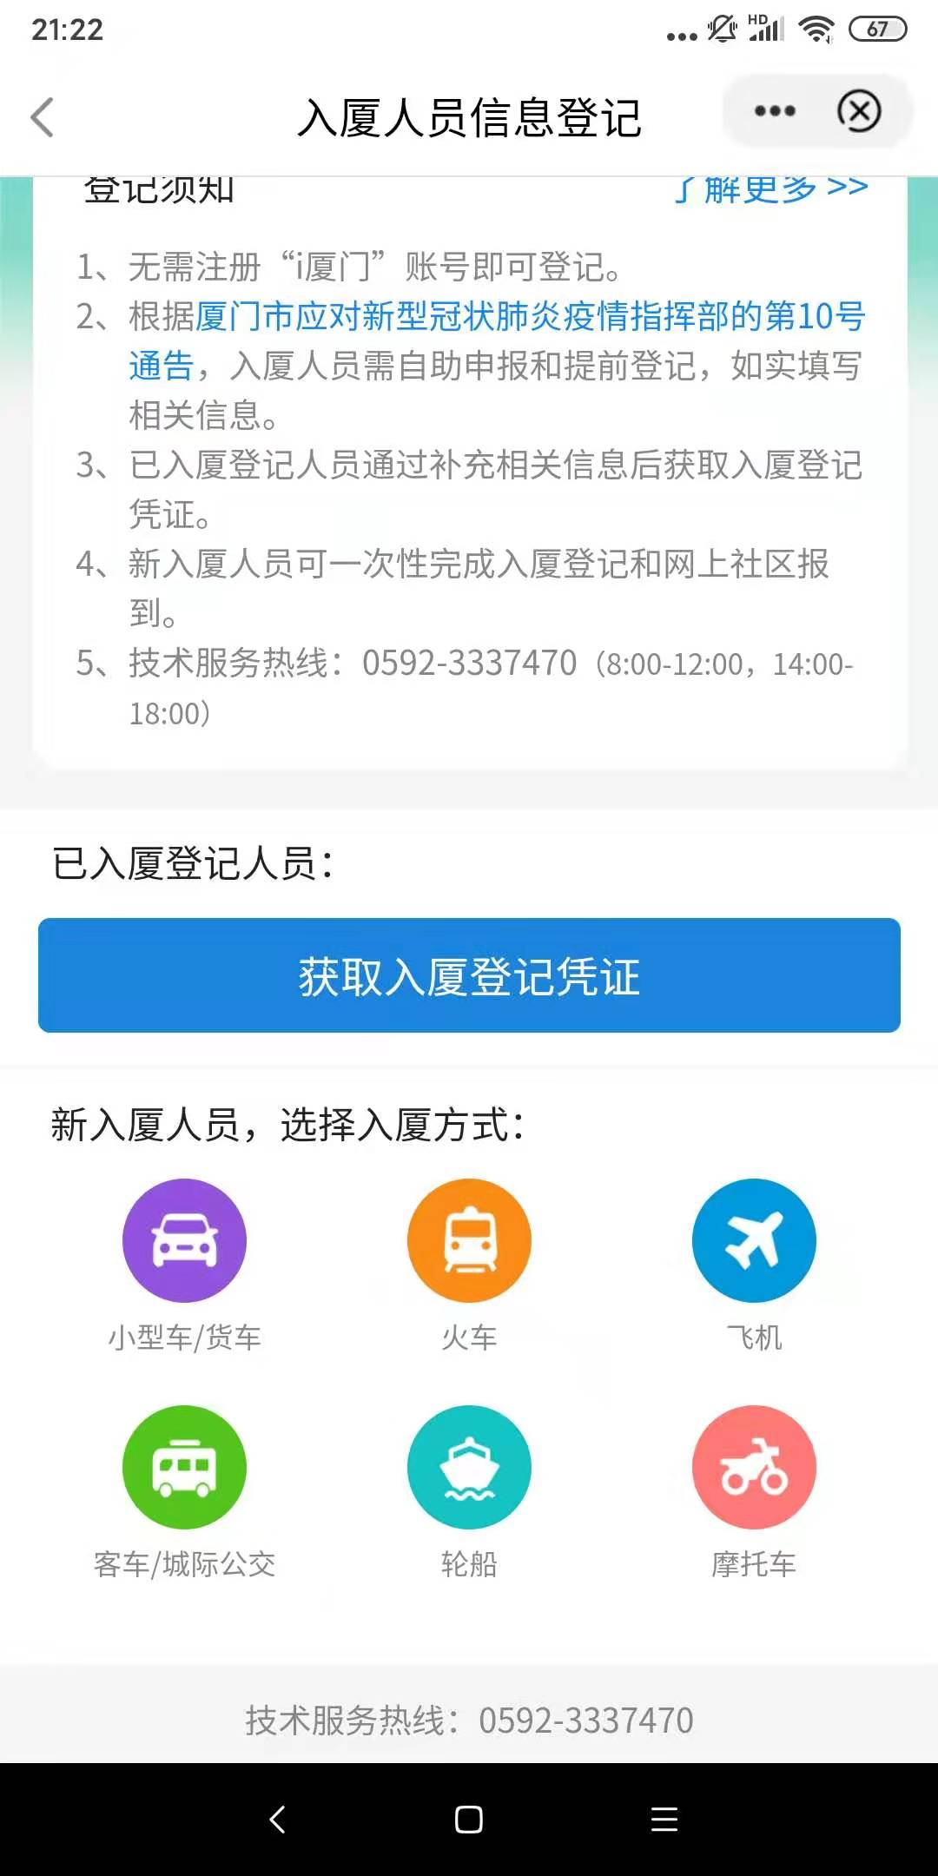
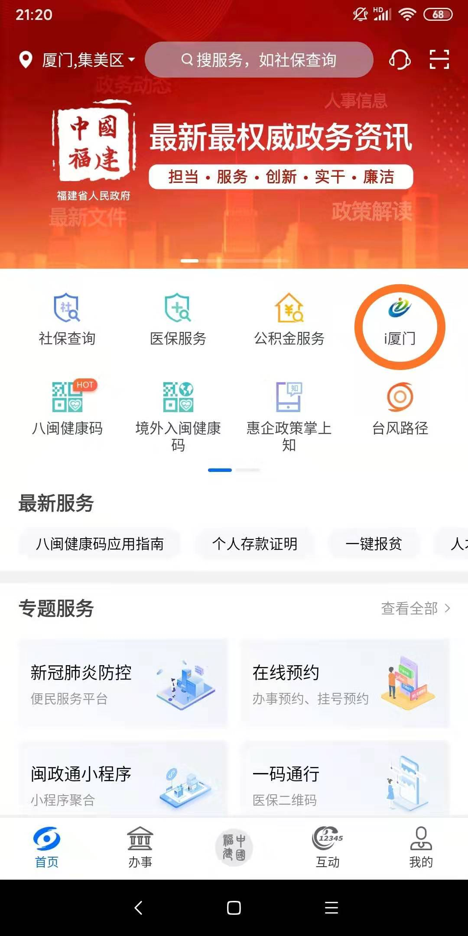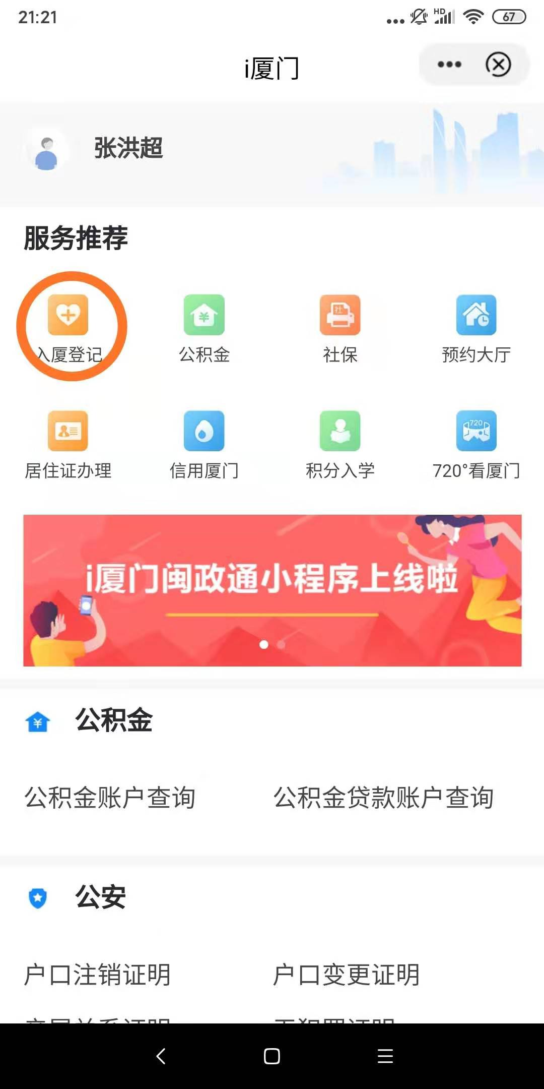
- 入厦登记完成后，再返回首页。点击“八闽健康码”，即可生成自己的健康码。
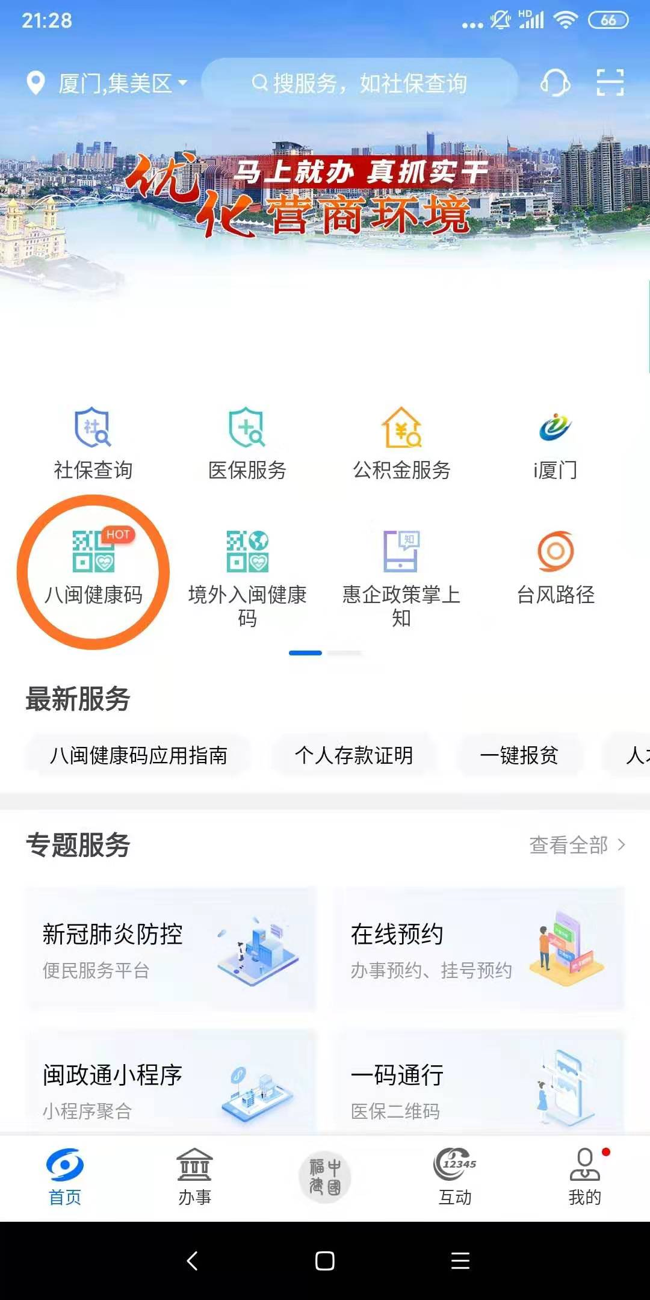
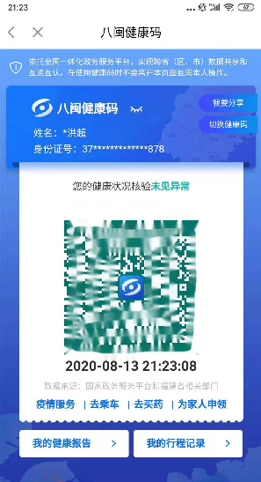

行程码收集
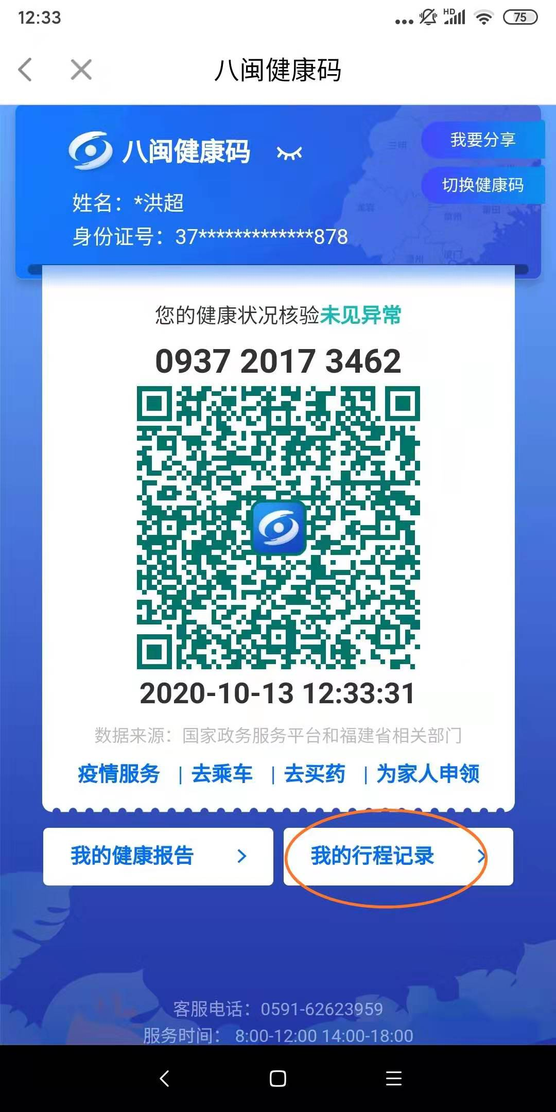
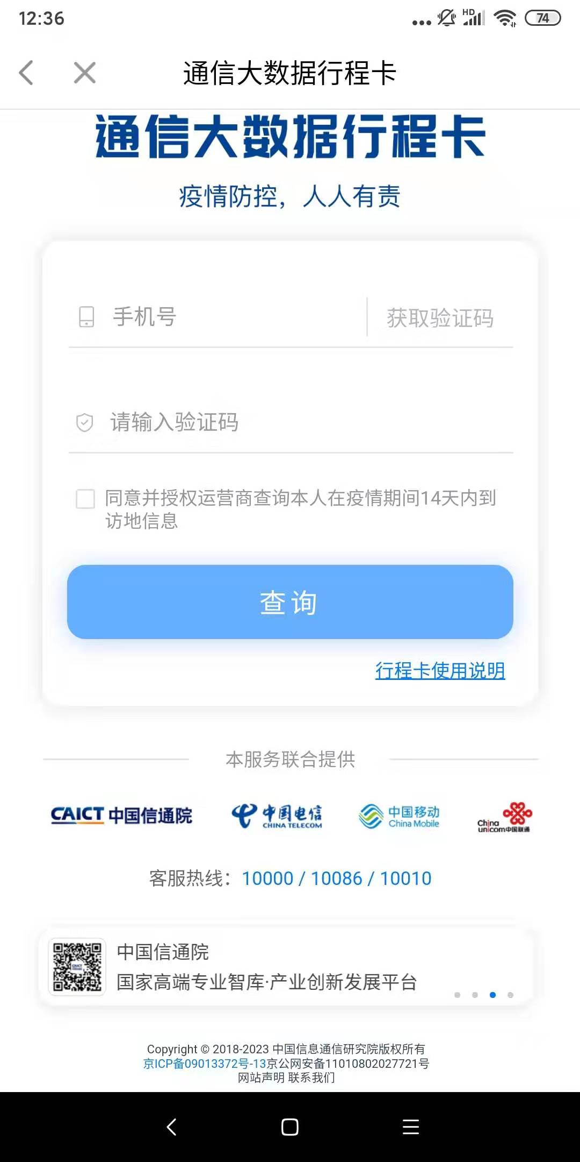
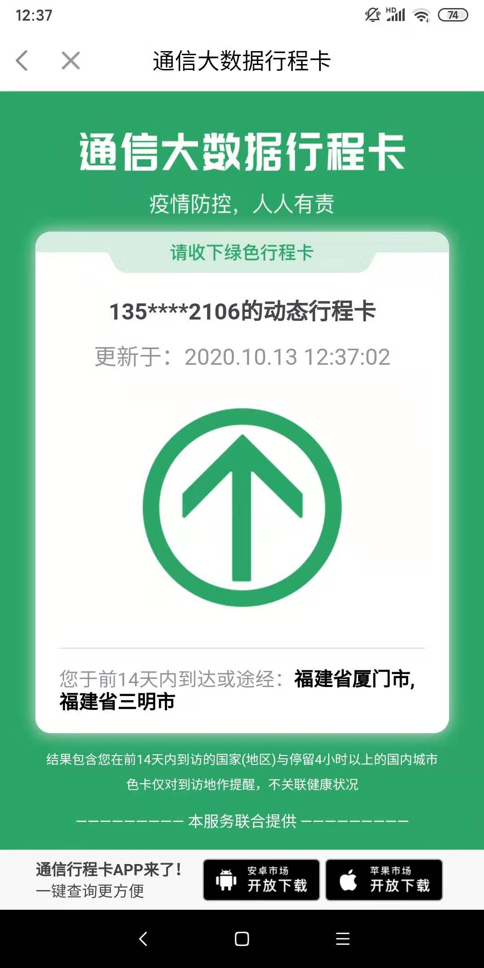
1、点击健康码右下角“我的行程”，在跳转出的对话框中，输入自己的手机号码，获取验证码，点击同意复选框后，获取自己的行程码。

